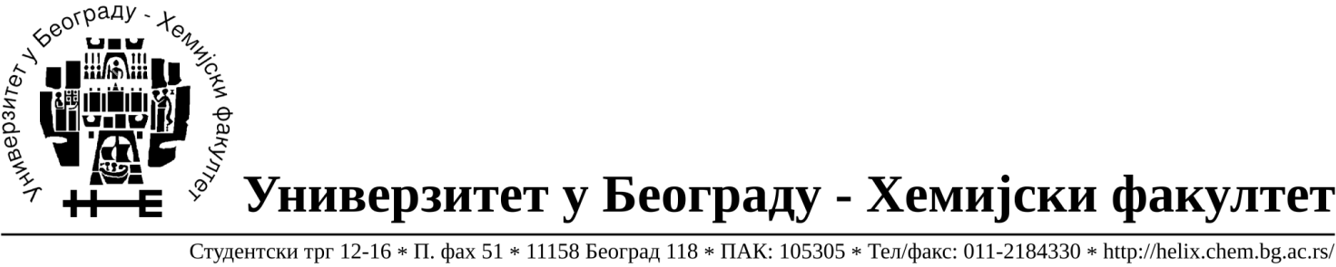
Na zahtev( pitanje) potencijalnih ponuđača, ovim putem dostavljamo traženo pojašnjenje ( odgovor) u vezi javne nabavke dobara- nabavka laboratorijske opreme, broj 14/14.

Pitanje1 : Možemo li u jednoj ponudi da dostavimo i Obaveznu i Dodatnu dokumentaciju?
Na strani 21/119 navodite da se dokazi o ispunjenosti obaveznih uslova podnose u jednom primerku za sve partije, da li se dokazi o ispunjenosti dodatnih uslova isto podnose u jednom primerku za sve partije?

Odgovor: Dokazi o ispunjenosti obaveznih uslova i dodatnih uslova podnose u jednom primerku za sve partije.
Pitanje 2 : Da li treba svaka partija sa sadrzi i model ugovora ili isti može da se nalazi kao prihvaćen model ugovora samo u jednoj ponudi?
Odgovor:Da, dovoljno je dostaviti potpisan model ugovora samo u jednoj ponudi.
Pitanje 3 :Kada se dostavljaju sredstva finansijskog obezbeđenja?
Odgovor: Na strani 113 Konkursne dokumentacije u Modelu ugovora pod 10.7 nalazi se odgovor:
“Продавац са потписивањем уговора доставља Купцу инструмент обезбеђења уговорних обавеза – бланко сопствену меницу у вредности од 10% укупне вредности уговора без ПДВ-а за добро извршење посла, под условима предвиђеним одредбама из тачке 10.4. и 10.5. овог члана, менично овлашћење, картон депонованих потписа и потврду о регистрацији менице у Регистру меница и овлашћења НБС. Рок важности менице је најмање 30 дана од дана истека крајњег рока за испоруку
Продавац уз испоруку апарата доставља Купцу инструмент обезбеђења за отклањање грешака у гарантном року – бланко сопствену меницу у вредности од 50% укупне вредности уговора без ПДВ-а, за отклањање грешака у гарантном року, под условима предвиђеним одредбама из тачке 10.5. овог члана. Рок важности менице је најмање 30 дана од дана истека уговореног гарантног рока“

U Beogradu, 18.07.2014.године.

